天主教道明高級中學108學年度第一學期第三次段考 國一地理試題 範圍：翰林B1 L5-L6 出題:國一地理社群
一、單一選擇題：每題2分
1.下列何項屬於「天氣」的敘述？ (A)今天的天氣風和日麗 (B)颱風每年多在夏秋之交侵襲臺灣 (C)臺灣降雨主要集中在夏季 (D)恆春墾丁每年冬季盛行落山風。
2.氣候圖可以了解一個地區長時間的哪兩項變化？ (甲)地形 (乙)溫度 (丙)雨量 (丁)風向 (A)甲乙 (B)甲丁 (C)乙丙 (D)丙丁。
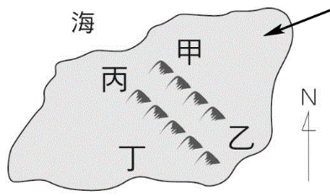
3.(甲)地面天氣圖 (乙)天氣預報圖 (丙)衛星雲圖。我們每天從電視、報紙等傳播媒體，獲得天氣變化趨勢的預測訊息，這些天氣資料製圖處理的順序應該為何？ (A)甲＋乙→丙 (B)乙＋丙→甲 (C)丙＋甲→乙 (D)甲→丙→乙。
4.附圖一為一個假想島嶼，島中央有山地，箭頭代表盛行風向。若
甲地是該島嶼降雨最多的地區，依圖判斷，其降水類型為何？ 附圖一
(A)鋒面雨 (B)地形雨 (C)對流雨 (D)颱風雨。
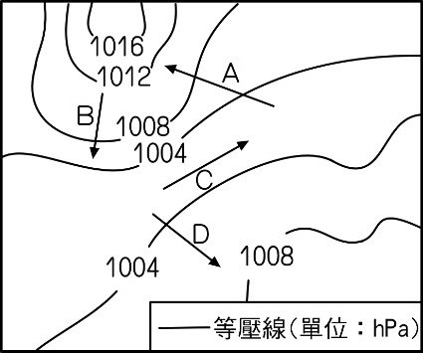
5.承上題，請問：哪個地區的降水量最少？ (A)甲 (B)乙 (C)丙 (D)丁。
6.附圖二為氣壓分布圖，箭頭代表風向。請問：圖中箭頭風向正確的是
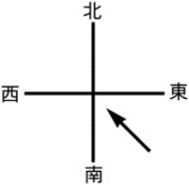
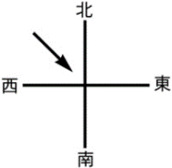
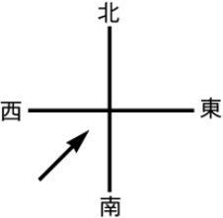
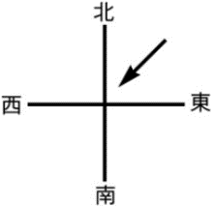
下列何者？ (A)A (B)B (C)C (D)D。 附圖二
7.下列何者為東南季風的風向？
(A) (B) (C) (D)

8.大規模冷暖空氣相遇所形成的交界面，稱為鋒面。下列甲、乙、丙三種鋒面符號依序為何？
甲 乙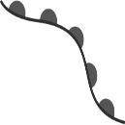 丙 (A)滯留鋒、冷鋒、暖鋒 (B)冷鋒、暖鋒、滯留鋒
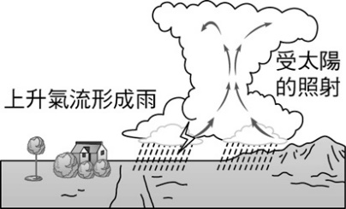
(C)暖鋒、冷鋒、滯留鋒 (D)滯留鋒、暖鋒、冷鋒。
9.地理老師正在黑板上講解臺灣的降雨特色，並繪製附圖三讓同學了解
降水的成因。請問：這種降水類型最可能出現在下列哪個日期？
(A)2月16日 (B)4月25日 (C)7月30日 (D)11月4日。 附圖三
10.下列四種天氣因子的單位何者正確？ (A)降水：cm (B)氣溫：kg
(C)風：℉ (D)氣壓：hPa。
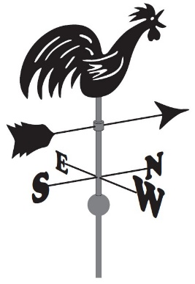
11.中央氣象局提供的地面天氣圖中，若有「H」的符號，代表的天氣現象為何？ (A)低氣壓，會下雨 (B)高氣壓，天氣晴朗 (C)低氣壓，氣流上升 (D)高氣壓，氣流不穩定。
12.附圖四是一種地面天氣觀測站的裝置。請問：這種儀器最主要的用途是用來觀
測下列哪種天氣要素？ (A)日照 (B)雲量 (C)風向 (D)風速。 附圖四
13.空氣的水平方向流動產生風，產生風的最主要原因是由於各地的何種
自然性質不同所致？ (A)氣壓 (B)雨量 (C)溼度 (D)氣溫。
14.下列是住在世界各個不同地區的人民的地理位置，何者的居住環境氣溫最低，
尤其在冬季需要厚重的保暖衣物？ (A)北緯10度、高度10公尺 (B)北緯10度
、高度500公尺 (C)南緯50度、高度10公尺 (D)南緯50度、高度500公尺。
15.「未吃五月粽，破裘不敢放。」以上這句氣候諺語最可能是形容下列何項天氣因子的變化？ (A)降水 (B)氣溫 (C)氣壓 (D)風。
16.下列有關「氣候」要素的敘述，何者最正確？ (A)月均溫是指一個月中最高日均溫與最低日均溫的平均值 (B)年均溫是指一年12個月月均溫的平均值 (C)年降水量是指一年12個月降水量的平均值 (D)年溫差是指年中最高日均溫與最低日均溫的溫度差。
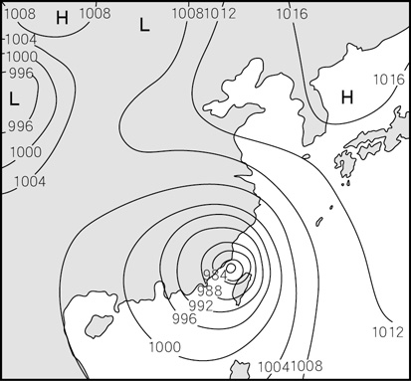
17.附圖五,為東亞地區某日的地面天氣圖。請問：當日的天氣預
報最有可能是下列何者？ (A)梅雨季節來臨，接下來將持續一週
下雨的天氣 (B)明天下午會有短暫的午後雷陣雨，民眾出門要帶
雨具 (C)臺灣將發布颱風警報，請民眾儲存糧食及緊釘門窗
(D)大陸冷氣團南下，氣溫將下降至10℃，民眾要做好保暖。 附圖五
18.臺灣高度落差甚大，所以從山頂至山麓分別具有哪些氣候？
(甲)熱帶氣候 (乙)溫帶氣候 (丙)寒帶氣候ˉ(A)甲乙丙 (B)甲丙乙
(C)乙丙甲 (D)丙乙甲。
19.臺灣夏季全島月均溫大多高於20℃，主要受到哪個因素所影響
？ (A)地形 (B)緯度 (C)季風 (D)降水量。
20.就臺灣降雨季節變化而言，下列四張降水量圖何者最可能是位在高雄地區？
(A)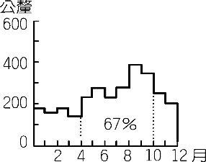 (B)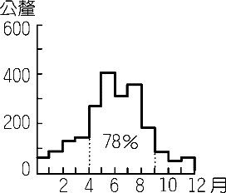 (C)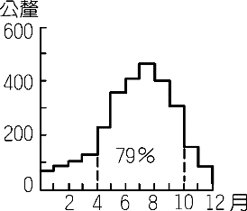 (D)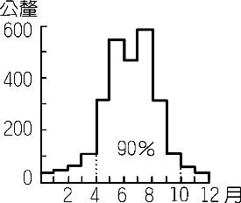
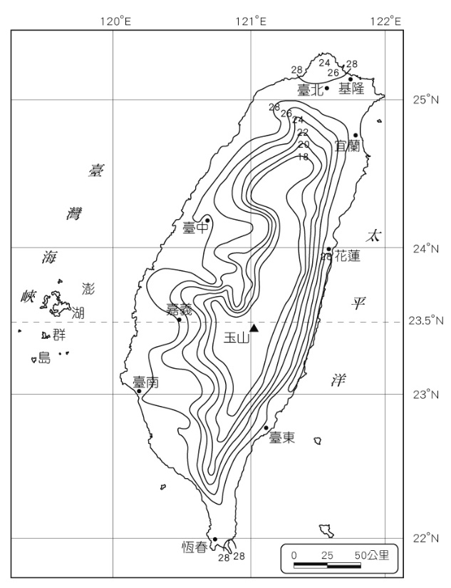
21.附圖六是臺灣7月的等溫線圖，根據這些等溫線排列形狀分析，影響臺灣夏季氣溫變化的最主要因素是什麼？ (A)洋流性質 (B)季風風向 (C)緯度高低
(D)海拔高低。 附圖六
22.下列對於梅雨的描述，何者正確？ (A)又稱地形雨
(B)降雨時間長 (C)降水量不多 (D)降雨範圍小。
23.下列為臺灣附近的地面天氣圖，由附圖七可看出當時
臺灣的天氣現象為何？ (A)暖氣團往臺灣前進 (B)滯留鋒
在臺灣上空徘徊 (C)冷鋒正從臺灣經過 (D)颱風正緩步朝
臺灣靠近。
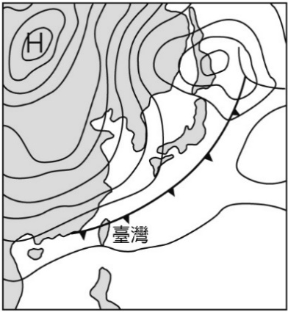
24.「近年來，臺灣的山地和丘陵
地土石流災害頻傳，其發生原因
，除山坡地不當的利用外，與臺
灣的天氣災害有關，尤其是颱風
帶來的豪雨。」依據上述，土石
流以哪兩季節發生的頻率最高？
(A)春季、夏季 (B)夏季、秋季
(C)秋季、冬季 (D)冬季、春季。
附圖七
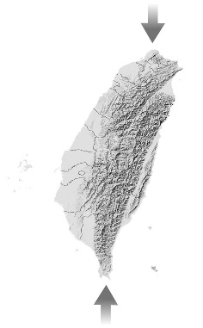
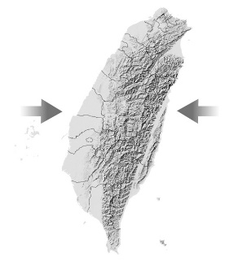
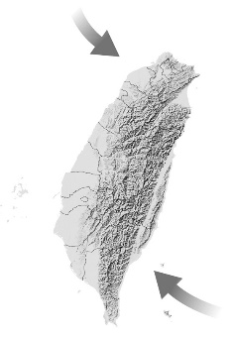
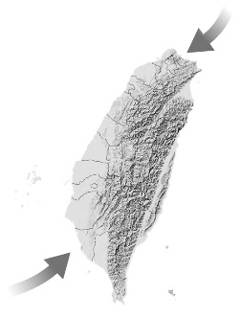
25.季風是指會隨著季節改變風向的風。臺灣冬、夏季的風向剛好是相反的，下面哪張圖的標示正確？
(A) (B) (C) (D)

26.全球水資源的分布中，以下列何項所占的比例最高？ (A)海洋 (B)大氣中的水 (C)積雪和冰川 (D)地下水。
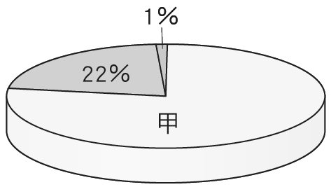
27.附圖八為全球陸地上的水量分布比例圖，圖中甲區域的水源為何？ (A)土壤中的水 (B)極區及高山的冰河 (C)大氣中的水氣 (D)內陸鹹水湖與淡水湖。 附圖八
28.假設水氣在大氣時為「收入」，降落到地面後為「支出」，則下列哪
個過程是水循環中的「收入」？ (A)降水 (B)入滲 (C)蒸發 (D)降雪。
29.水透過各種方式，在地球上循環。請問：下列何者為水循環的正確順
序？ (A)凝結→蒸發→降水→逕流 (B)蒸發→降水→凝結→逕流
(C)蒸發→凝結→降水→逕流 (D)蒸發→凝結→逕流→降水。
30.植物在白天行光合作用時，會將水分以「水氣」的型態由葉片的氣孔釋放出來，請問：在水循環的過程中，上述現象稱為什麼？ (A)逕流 (B)降雨 (C)蒸散 (D)蒸發。
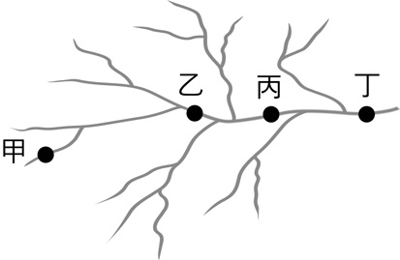
31.下列水資源當中，何者是我們最方便使用的水資源來源？ (A)河流、湖泊 (B)極區冰河 (C)海水 (D)高山冰河。 附圖九
32.某河川的水系如附圖九種子教師所示。請問：該流域中水流較急，沖刷力最強的地點是下列何者？ (A)甲 (B)乙 (C)丙 (D)丁。
33.若以石門水庫為量測的對象，當降水後，順著河道往下流動的河水，會流入石門水庫，該範圍稱為下列何者？ (A)集水區 (B)分水嶺 (C)流域 (D)水系。
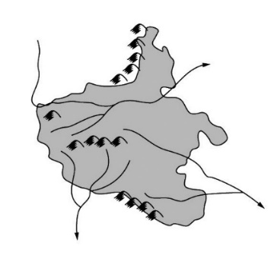
34.附圖十為某地區的河川分布圖。請問：該地區共有幾個水系？ (A)1 (B)2 (C)3 (D)4。
35.高屏溪位於臺灣南部，分布於南投縣南端、嘉義縣東端、臺東縣西端，附圖十
及高雄市、屏東縣的23個鄉鎮市區，面積為全臺第一。」請問：文中描
述的是哪個河流觀念？ (A)水系 (B)流域 (C)支流 (D)分水嶺。
36.根據新聞報導：「高鐵沿線地層下陷問題嚴重，從彰化到高雄沿線153公里
旁，共有29萬口非法水井，學者表示這些水井一定要封，不然會有危險，但政
府卻屈於民意和政治力毫無作為，影響高鐵行車安全。」請問：上述報導中「水
井」的水源主要來自何處？ (A)河水 (B)地下水 (C)海水淡化 (D)埤塘儲水。
37.臺灣主要河川的分水嶺是下列哪座山脈？ (A)阿里山山脈 (B)中央山脈 (C)玉山山脈 (D)雪山山脈。
38.老師在上課時提到了臺灣最長的河流，長度大約有186公里左右，下課後小花想再去查詢更多有關此河流的特色，她應該在網頁中輸入哪條河流名稱去搜尋？ (A)淡水河 (B)大甲溪 (C)濁水溪 (D)高屏溪。
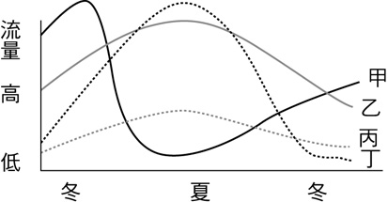
39.附圖十一中是四條不同的河流在一年之中流量變化圖，哪條曲線最接近臺灣北部淡水河的水位變化情況？ (A)甲 (B)乙 (C)丙 (D)丁。 附圖十一
40.水利署第七河川局表示，西元2009年的「八八水災」導致南部
地區受到重創，其中全臺流域最廣的河川潰堤長達47公里，因此
著手進行了57件堤防護岸復建工程，在民國100年4月底已全部
完工，可以保護流域內人民的安全。請問：此流域是指哪條河川？
(A)曾文溪 (B)高屏溪 (C)濁水溪 (D)大甲溪。
41.臺灣的河川具有「短小流急，少航運之利，中、上游富含水力」的特徵，形成此種特性的主要原因為何？ (A)島窄山高 (B)多地震、颱風 (C)天然植物稀少 (D)降雨季節分布不均
42.臺灣的河川流量洪枯變化懸殊，被稱為「荒溪型」河川，此特性的形成，與下列哪個因素的關係最密切？ (A)河床坡度陡 (B)年雨量變率大 (C)河川主流長度不長 (D)降雨季節分布不均。
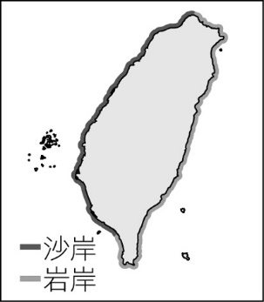
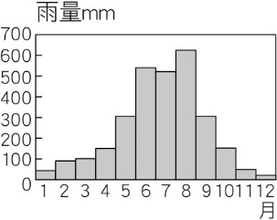
43.臺灣西南部的河川，夏季經常是河水滾滾，冬季卻呈現涓涓細流。請問：下列哪張圖最能顯示這種現象？(A) (B) (C) (D)
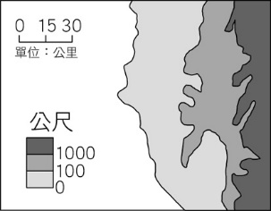
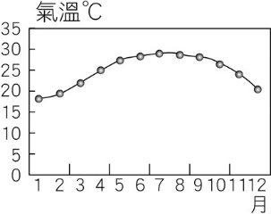

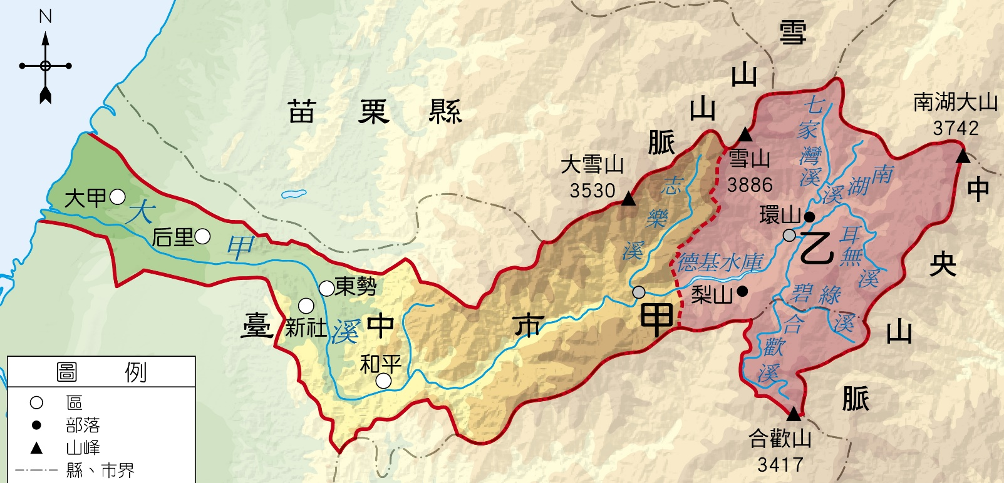
44.附圖十二是大甲溪的流域圖，育慈在地理課上向全班同學解說這張水系圖時，其中何項敘述是正
確的？ (A)志樂溪位於主流 (B)這條河川發源於中央山脈 (C)河川向東注入太平洋 (D)甲點的集水區範圍比乙點小。
45.臺灣西部主要河川有：(甲)淡水河 (乙)曾文溪 (丙)大甲溪 (丁)濁水溪（戊）高屏溪，若依其地理位置，由北而南的順序為何？ (A)甲乙丙丁戊 (B)甲丙丁乙戊 (C)丁甲丙乙戊 (D)丁丙甲乙戊。
46.臺灣河川的長度都不長，超過100公里的河川只有六條，此一特徵的形成與臺灣哪項自然特性關係最密切？ (A)島窄山多 (B)位於板塊接觸地帶 (C)土壤母岩質地鬆軟 (D)降雨季節分布不均。
47.王教授利用寒假帶領學生做「臺灣水文」地理考察，發現臺灣河川的流向主要受山脈走向的影響，於是決定將臺灣的河川與山脈間的關係繪成示意圖，則下列哪張圖為正確？
(A)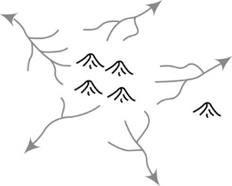 (B)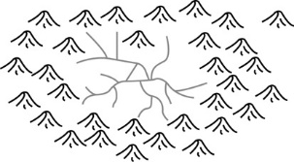 (C) 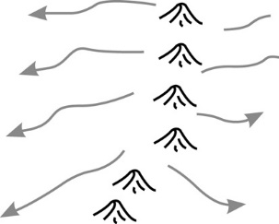 (D)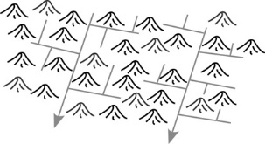

48.附表一為臺灣四條河流的水文資料，其中「丙」河一年的總流量最大，推判其應為下列哪條河？ (A)高屏溪 (B)濁水溪 (C)淡水河 (D)秀姑巒溪。
附表一
49.下列臺灣主要的水庫中，哪兩者位於淡水河的流域內？ (甲)德基水庫 (乙)翡翠水庫 (丙)石門水庫 (丁)日月潭水庫 (A)甲丙 (B)甲丁 (C)乙丙 (D)丙丁。
50.就長遠目標而言，要確保臺灣水資源不虞匱乏的最根本措施為何？ (A)多開發地下水源 (B)常施行人造雨 (C)多建水庫 (D)做好水土保持。

